Опитування проводиться Харківським національним університетом внутрішніх справ спільно з Соціологічною Асоціацією України за сприяння Департаменту науки і освіти Харківської обласної державної адміністрації в межах комплексної регіональної Програми забезпечення публічної безпеки і порядку та протидії злочинності на території Харківської області на 2020-2023 роки

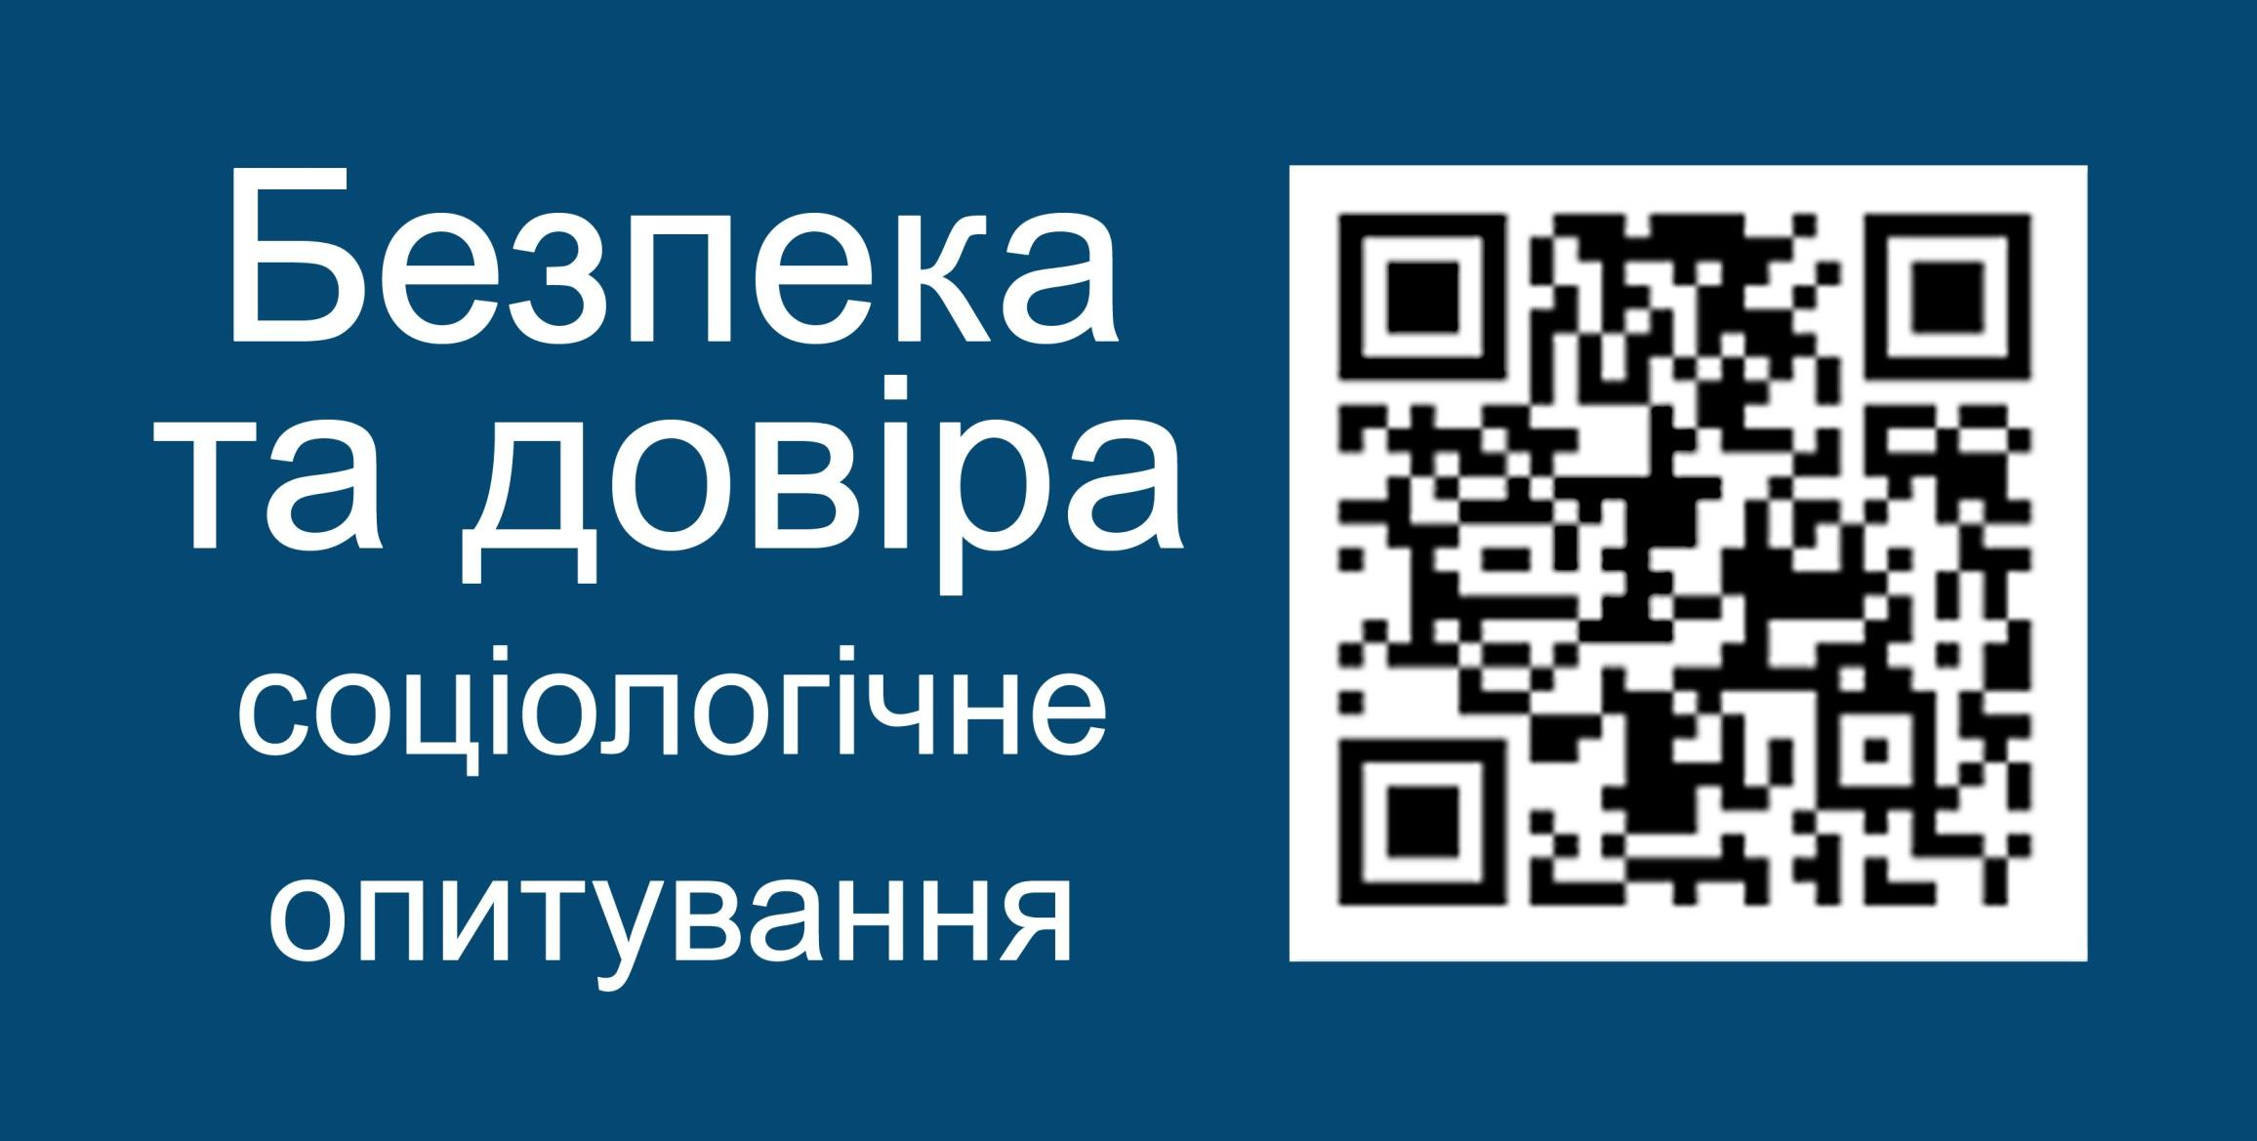

Шановні мешканці м. Харкова та Харківської області!
Пропонуємо Вам взяти участь у соціологічному опитуванні з метою покращення якості правоохоронних послуг та визначення проблем безпеки на території Вашого мешкання. Пройти опитування можна на комп’ютері, планшеті або смартфоні за посиланням:

survey.univd.edu.ua/index.php/448549
Ви можете пройти опитування натиснувши на цей банер на сайтах органів державної влади, ЗМІ Харківщини або через наведений QR код.

